Centropol oznamuje snížení cen zemního plynu u svých zákazníků s produkty na dobu neurčitou, které nabízí i všem nově příchozím.

- Produkt Bez závazku s průměrnou cenou 2 189 Kč bez DPH za MWh a stálým měsíčním platem 30, 55 a 110 Kč
- Výrazně ušetří stávající i noví zákazníci
- Díky snížení cen od 7. a 10. března bude levnější už tato topná sezóna
Praha, 1. března 2023 - Český dodavatel energií CENTROPOL ENERGY, a.s. přistupuje k další aktualizaci ceníků pro stávající i nové zákazníky a od 7. března nabídne zemní plyn s průměrnou cenou za dodávku na úrovni 2 189 korun bez DPH za megawatthodinu. K této částce je třeba připočítat ještě poplatky za distribuci a stálý měsíční plat.

„Již 7. února jsme vydali nové ceníky s podstropovými cenami elektřiny a zemního plynu určené pro stávající i nové zákazníky. Díky naší konzervativní nákupní strategii a nízkým provozním nákladům můžeme nyní ve srovnání s ostatními dodavateli sáhnout k razantnější úpravě cen zemního plynu. S účinností od 7. a 10. března snižujeme ceny produktů na dodávku zemního plynu s dobou neurčitou. Cenu dodávky plynu u produktu Bez závazku snižujeme na 2 189 Kč/MWh bez DPH. Ceníky starších produktů se vzhledem k historickým nákupům dostanou na úroveň nepatrně vyšší, a sice na 2 289 Kč/MWh bez DPH. Zároveň držíme hluboko pod cenovým stropem (30, 55, 110 Kč bez DPH za měsíc) naše stálé měsíční platy, které patří k nejnižším na trhu,“ uvádí marketingový ředitel a člen představenstva Centropolu, Jiří Matoušek.

Méně tak za dodávku zemního plynu mohou platit jen zákazníci, kteří si zafixovali ceny ještě před vypuknutím energetické krize, kterých je v zákaznickém portfoliu Centropolu stále velké množství.

Z tabulky níže je patrné, kolik by zákazník ušetřil za rok přechodem k Centropolu, pokud by ceny zůstaly na současných hladinách. Nové průměrné ceny Centropolu u produktů na dobu neurčitou jsou až 12,5 procenta pod cenovým stropem. Oproti ceníku zemního plynu na dobu neurčitou, bez zohlednění cenového stropu, největšího dodavatele elektřiny v České republice je cena Centropolu nižší v průměru o 41 procent. V porovnání s nově oznámenými cenami největšího dodavatele zemního plynu na území Prahy jsou ceny Centropolu nižší v průměru o 8,8 procent, a navíc jsou ceny účinné již od 7. března.

Srovnání vytvořené k datu 1.3.2023 na základě veřejně dostupných ceníků na stránkách dodavatelů. Ceníky dodavatelů se mohou v čase měnit. Tabulka ukazuje rozdíly v roční platbě za dodávku plynu bez DPH.
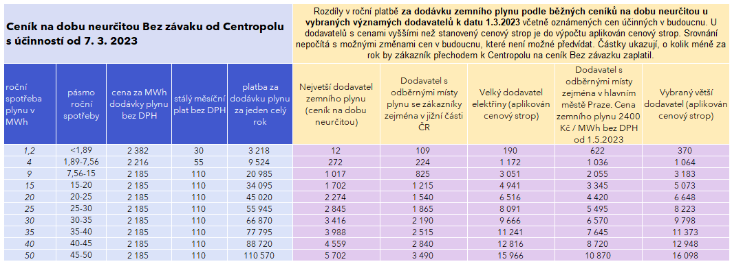

Centropol nabízí ceny pod úrovní vládního stropu i u elektřiny. Nejatraktivnějším produktem je aktuálně Fixně Bez závazku s průměrnou cenou silové elektřiny 4 799 Kč/MWh bez DPH a fixním platem 90 Kč bez DPH/měsíc. Jedná se o produkt s pevnou cenou do 31. 12. 2023, avšak se smluvním závazkem na dobu neurčitou, takže zákazník může odejít s tříměsíční výpovědní lhůtou, ale dodavatel je povinen cenu zachovat až do konce roku. U produktu Fixně online na 1 rok cena za silovou elektřinu bez DPH činí 4 850 Kč/MWh a fixní plat bez DPH je i zde 90 Kč/měsíc. S ohledem na velkoobchodní ceny elektřiny Centropol připravuje vydání dalších ceníků, o kterých bude včas informovat.

CENTROPOL ENERGY, a.s. je český dodavatel energií s více než 20letou působností a silným finančním zázemím. Patří k nejrychleji rostoucím stabilním dodavatelům, v jeho péči je více než 290 tisíc odběrných míst z řad domácností, firem
i veřejných institucí. Mezi lednem 2022 a 2023 zákaznické portfolio společnosti meziročně vzrostlo o téměř 4,5 tisíce odběrných míst.

